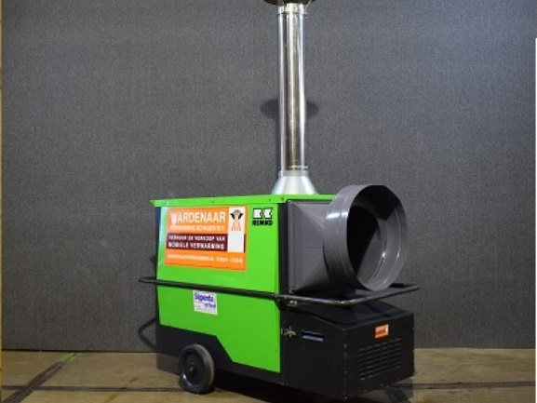

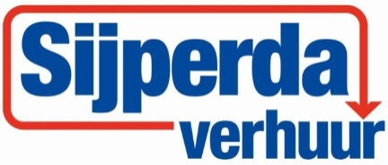

# Indirect gestookte heater diesel 62 kW

Vermogen: 62 kW

Luchtverplaatsing: 4.920 m³/u.

Temperatuurverschil: 45 °C

Luchtdruk: max. 200 Pa

Brandstof: HBO I, gasolie

Brandstofverbruik: max. 6,6 ltr./u.

Voltage: 230V/50Hz

Stroom: 3,9A

Opgenomen vermogen: 0,86 kW

Uitblaasopening: 1x 500 mm

Lengte: 161 cm

Breedte: 73 cm

Hoogte: 112 cm

Gewicht: 172 kg

Aansluitsnoer: 1,5 mtr. met r/a stekker